ACO Profiline Stichkanal

ACO

Eigenschaften

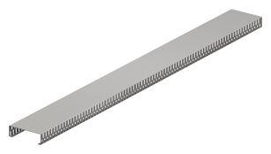

Art Formteil

Abzweigstück

Ausführung Abdeckung

ohne Rost

Ausführung Rinne

Kastenrinne

Produkt

Kastenrinne

Werkstoff

Edelstahl, Stahl

Länge (mm)

1.000,00 - 2.000,00

Gefälle Rinne

ohne Gefälle